Муниципальное дошкольное

образовательное учреждение

центр развития ребёнка – детский сад № 6

муниципального образования Щербиновский район

станица Старощербиновская

Обмен педагогическими находками:

формы организации образовательной деятельности

«Мы сами», «Мы вместе», «Я и моя семья»

при реализации программы ООП

в области «Речевое развитие»

во второй младшей группе

Воспитатель Бубнова В.В.

*Речь является выражением*

*наших мыслей, чувств, желаний…*

Мы пользуемся речью как средством передачи своих мыслей. Речь является одной из главных потребностей и функций человека. Именно речь отличает человека от других представителей живого мира. Именно через общение с другими людьми человек реализует себя как личность.

Коллеги, нам с Вами хорошо известны виды детской деятельности по ФГОС ДО. Скажите, сколько их?

Да! Согласна. **ФГОС выделяет 9 видов деятельности. Давайте, вместе их назовём.**

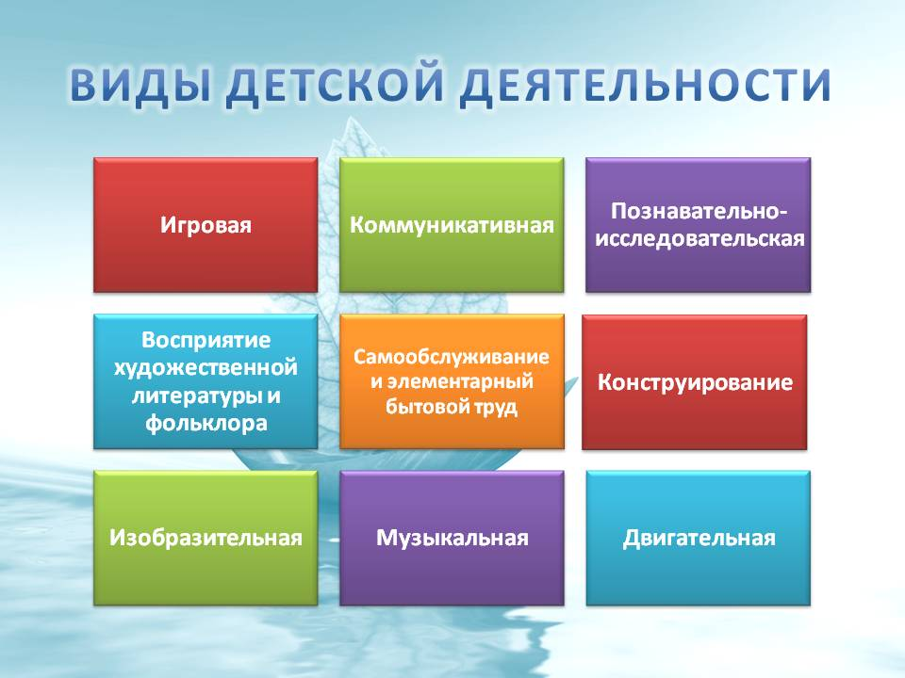

Согласитесь, что речевое развитие напрямую затрагивает сразу все виды деятельности. Так как речь сопровождает и совершенствует любую деятельность детей, делая ее более целенаправленной и осознанной.

В группе мы стараемся создать для детей такую обстановку, в которой каждый ребёнок может не только обогащать свои знания, но и развивать и обогащать свою речь. Создаём развивающую речевую среду.

В своей работе мы применяем разные ф**ормы работы по речевому развитию.**

**Наше утро начинается с формы Ситуация – общение:**

* «Улыбка» (использование при приветствии средств невербального общения) - посмотреть ребёнку в глаза и улыбнуться, чтобы он понял: ему рады, приветствуют именно его);
* форма приветствия «Круг выбора» – Выбери, как ты хочешь сегодня поздороваться, каким способом?
* Групповой сбор «Обмен новостями» - где каждый ребёнок стремится поделиться своими новостями – домашними событиями, удачами-неудачами, детскими обидами и достижениями. Обмен новостями – время легитимного высказывания всего, что переполняет душу и просится на язык. Запретных тем не существует.

В режимных моментах применяем **Ситуацию – общение.** Общаемся, часто используем художественное слово и русский фольклор.

**При организации образовательного события, применяем такие формы как:**

* **квест – путешествие, меняем локацию, перемещаясь с одного места в другое;**
* **игры – викторины** «Угадай по описанию», «Угадай, кто это?» (обогащаем словарь и способствуем умению детей описывать предметы).

Очень любят дети отгадывать и загадывать загадки. Загадки наталкивают детей делать выводы, анализировать, развивают мышление. Обязательно при этом задаём ребёнку вопросы: «Как догадался?», «Почему?».

**Но, основной формой речевого развития детей является игра.** Она активизирует детей к общению. Игра **развивает язык**, а язык организует игру.  
В течение дня организуем с/ ролевые, дидактические, строительные, театрализованные игры.

В сюжетно - ролевых играх «Семья», «Дочки матери», «Парикмахерская», «Магазин», «Больница», «Водители», и другие закрепляем навыки разговорной речи. Необходимые атрибуты к этим играм у нас есть, периодически обновляем их, находятся они в доступном для детей месте и используются также и в самостоятельных играх по желанию детей.

Созданные постройки из ЛЕГО мы используем в играх-театрализациях, в которых содержание, роли, игровые действия обусловлены сюжетом и содержанием того или иного литературного произведения, сказки и т. д.

В дидактических играх обогащаем словарь и побуждаем **детей**к комментированию своих действий;

Ребята очень любят театрализованную деятельность: это разные виды театра, игры - имитации, драматизации сказки (совместно рассказать (проиграть) сказку).

Так же в совместной и самостоятельной деятельности применяем Арт-терапию – это форма психотерапии, основанная на изобразительной и творческой деятельности. Это рисование, лепка, игровые и словесные игры с песком. Раскрывая свои творческие замыслы, ребёнок испытывает состояние покоя и расслабление, это приводит к раскованности при свободном речевом общении.

Пальчиковые игры и упражнения – уникальное средство для развития речи и мелкой моторики.

С целью создания эффективной развивающей среды, в группе оформили **познавательно-речевой центр**, где присутствуют разнообразные дидактические, настольно-печатные игры, художественная литература.

Так же в центре содержатся различные пособия для проведения артикуляционных упражнений, дыхательной гимнастики, комплексы пальчиковых игр и др.

Центр речевого развития включает:

* центр сенсорного развития;
* центр театрализации;
* центр экспериментирования.

Центр наполняется в соответствии с возрастом воспитанников. Он трансформируется и обогащается, чтобы детям было интересно и результативно проводить время.

**Для повышения эмоциональной активности детей используем** сюрпризные моменты, проблемные, а также игровые и воображаемые ситуации. Разыгрываются микро сценки, несущие детям познавательную информацию.

Неотъемлемой частью по речевому развитию является взаимодействие с семьёй «Триединство» - ребёнок, родитель, педагог.

Мы используем различные формы вовлечения родителей в педагогический процесс: консультации, рекомендации, индивидуальные беседы, наглядная агитация - перечень художественной литературы по возрасту, домашняя библиотека, «Читаем вместе».

В своей работе применяем элементы «Говорящей среды»:

* Творческие работы: детские и детско – родительские (ребята делятся впечатлениями своей работы);
* Экран эмоций (какое у тебя сегодня настроение?);
* Маркеры игрового пространства: ширмы, атрибуты для сюжетно – ролевых игр;
* Интерактивный стенд;
* Мыслительная карта «Карта выбора»;
* Шкатулка с картинками;
* Календарь погоды «Какая погода за окном?» и др.

«Говорящая среда» - это пространство, которое побуждает ребёнка к общению, к действию, исследованиям и самостоятельности.

Спасибо за внимание!